**Igraonica**

Predmet

CS230 – Distribuirani sistemi

10.6.2021.

Prolećni semestar 2020/21.

Student

Stefan Gogić 4056

Mentor

Nikola Dimitrijević

Niš 2021.

Sadržaj

1. Predlog teme 3

2. Opis funkcionalnosti 3

3. Struktura aplikacije 3

4. Korisničko uputstvo 4

5. Zaključak 10

6. Literatura 10

# 1. Predlog teme

Cilj moje aplikacije je da omogući korisnicima korišćenje sistema i da mogu da igraju igrice dokle god imaju vreme na nalogu. Imamo obične korisnike koji imaju nalog i oni mogu da produžuju svoje vreme i mogu da izaberu svoju profilnu sliku, takođe imamo i korisnike koji koriste sistem trenutno i oni se zovu “Guest“ korisnici i njihov nalog traji dokle god imaju vreme na nalogu, kada im istekne vreme sistem ih izbacuje i njihov nalog se briše, i na kraju imamo admina koji je vlasnik igraonice i on može da upravlja ostalim korisnicima, njihovim nalozima i njihovim preostalim vremenom.

Takođe i korisnici koji imaju nalog će biti izlogovani ukoliko im istekne vreme dok su još za računarom.

# 2. Opis funkcionalnosti

Svako može da napravi svoj nalog, i pritom prihvata korišćenje cookies-a koji se koriste za čuvanje preostalog vremena. Takođe korisnik ne može da pristupi nekoj stranici ukoliko nema dozvolu za to. Npr. Ukoliko user pokuša da pristupi admin stranici neće mu biti prikazano ništa, isto tako ukoliko trenutno nije ulogovan user korisnik ne može da pristupi njegovoj stranici, ukoliko proba biće preusmeren na početnu stranicu.

# 3. Struktura aplikacije

Sve klase i stranice su raspoređene u odgovarajuće pakete. Takođe postoje posebni folderi u kojima se čuvaju slike, css i javascript. Paket entities je generisao Hibernate. U paketu rs.ac.metropolitan.servleti se nalaze servleti koje sam napravio i koje pozivam kada su mi potrebni. U paketu crud se nalaze sve neophodne CRUD operacije koje sam koristio.

Takođe imam index.html stranicu koja je moja početna stranica. Pored nje se nalaze .jsp stranice čije ime govori koja je njihova uloga u ovoj aplikaciji.

Svaka .jsp stranica u zavisnosti od važnosti zahteva određene parametre da budu prosleđeni ili da postoje u sesiji. Ukoliko ti kriterijumi nisu ispunjeni biće vraćeni na početnu stranicu.

# 4. Korisničko uputstvo

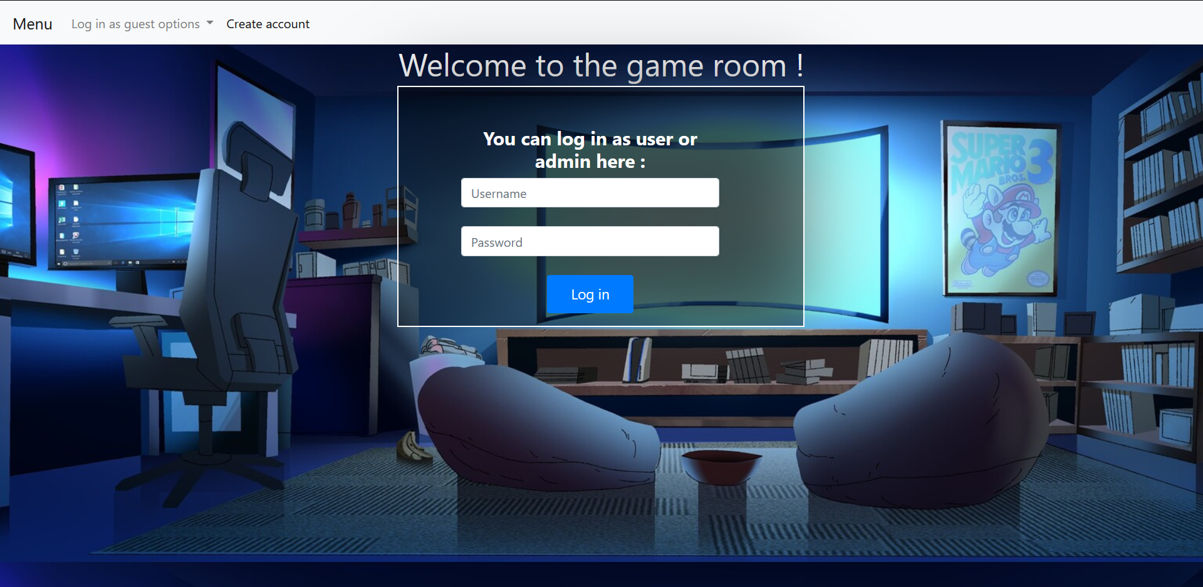

Slika 1. – početna stranica

Na slici 1. se nalazi prikaz početne stranice odnosko Home page-a. Odavde možete da se logujete, da se prebacite na stranicu za pravljenje naloga i da se ulogujete kao guest.

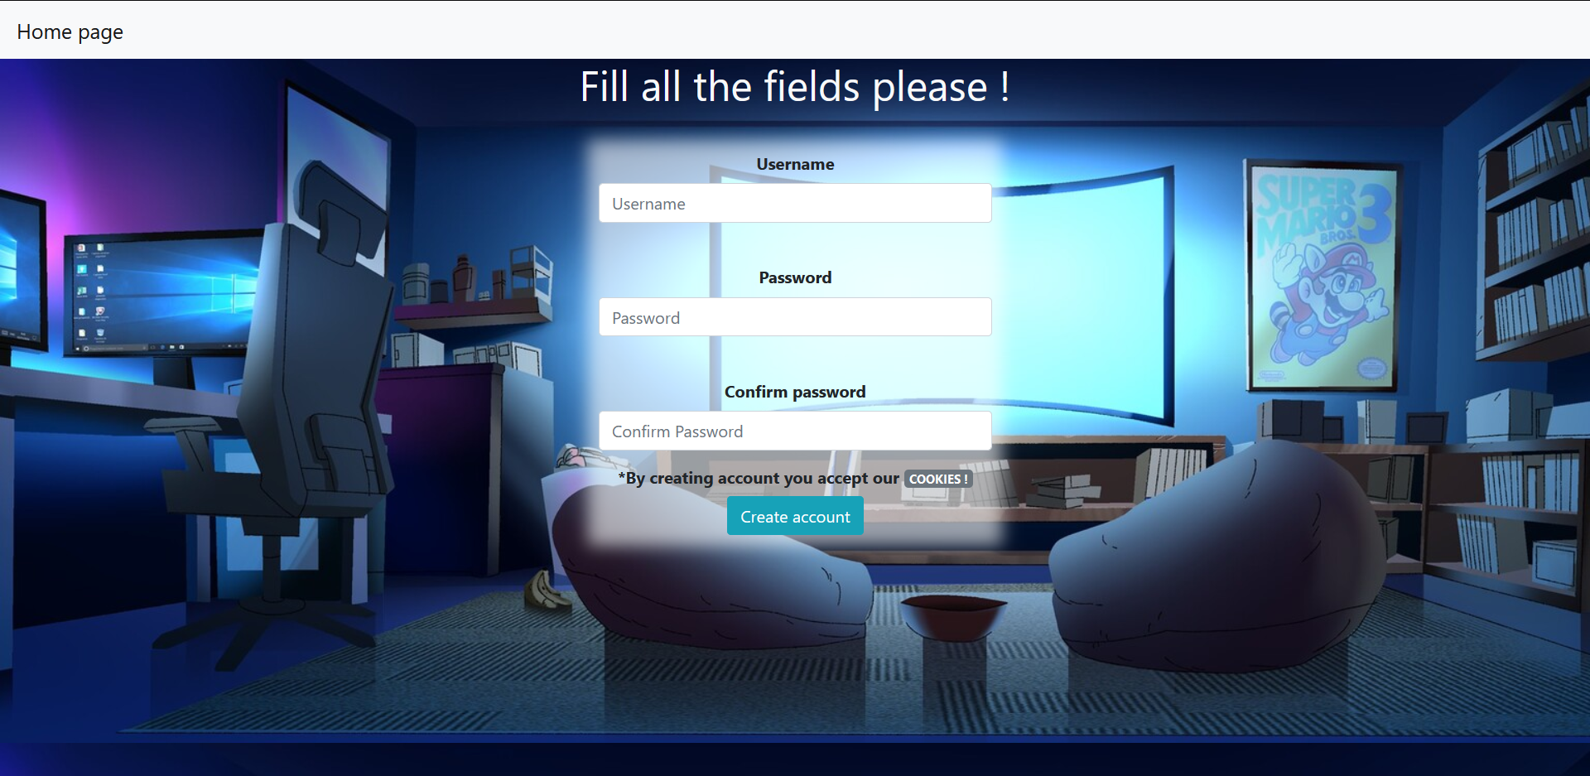

Slika 2. – prikaz stranice za pravljenje naloga

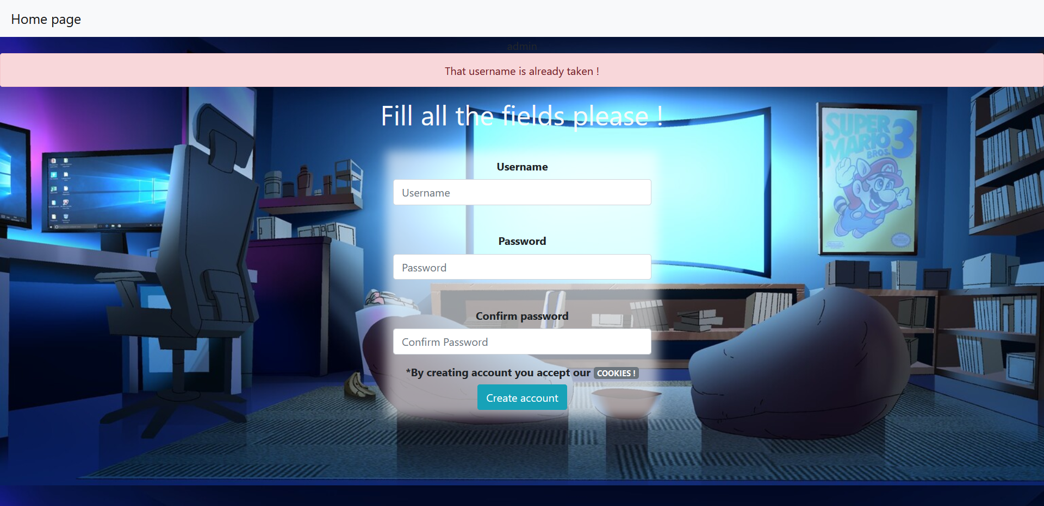

Slika 3. – prikaz greške

Ukoliko budući korisnik unese username koji već postoji ili šifra se ne podudara sa confirm passwordom dolazi do prikaza odgovarajuće greške. Ukoliko su svi podaci zadovoljavajući biće prikazana forma koja traži od korisnika da ubaci sliku koju želi da ima za svoju profilnu sliku.

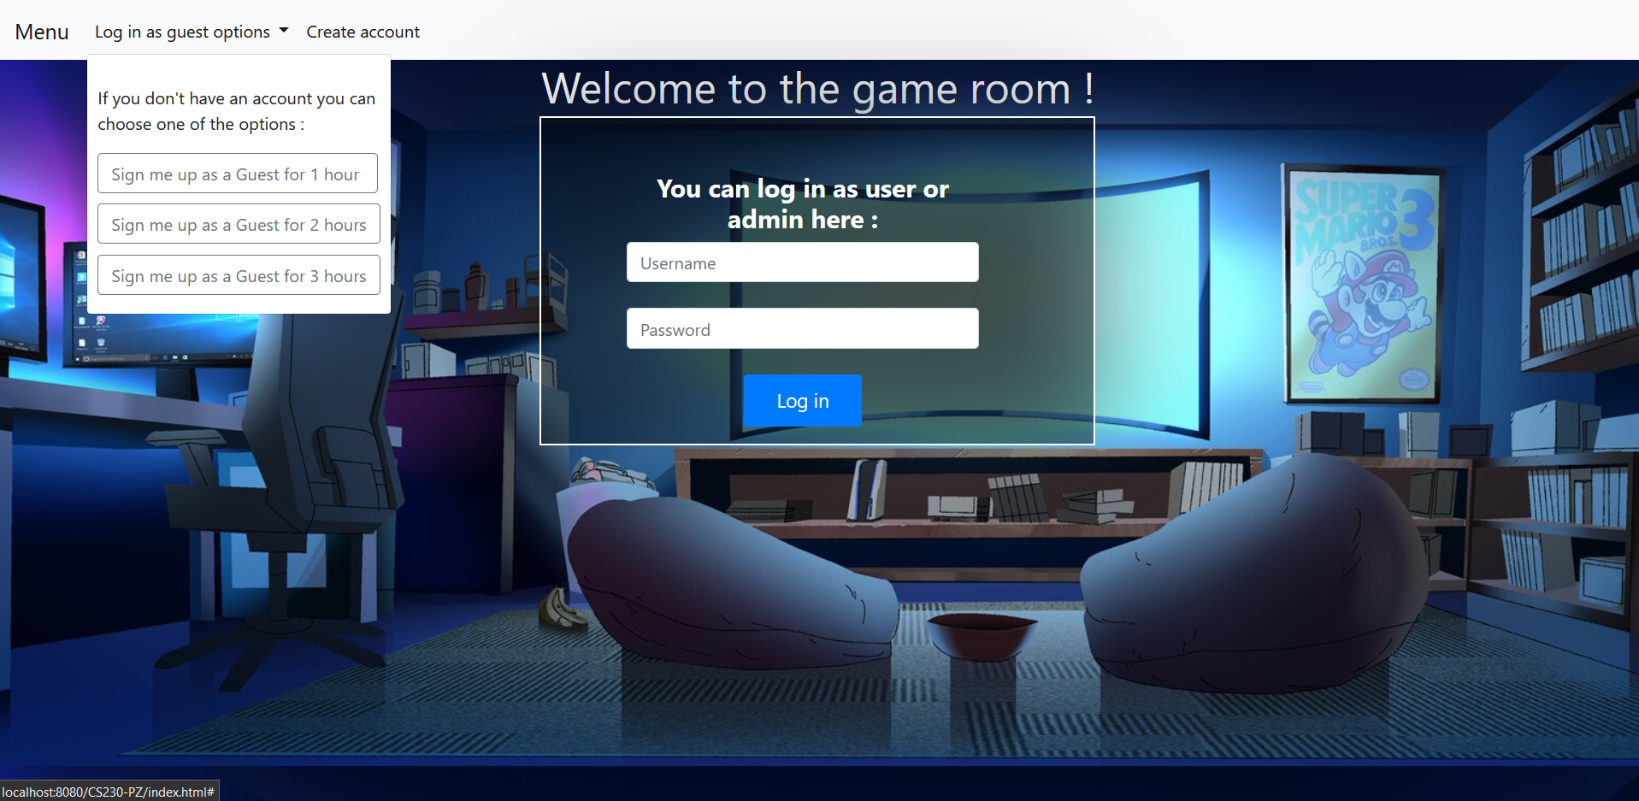

Slika 4. – prikaz opcija koje se nude ukoliko želite da se ulogujete privremeno kao Guest.

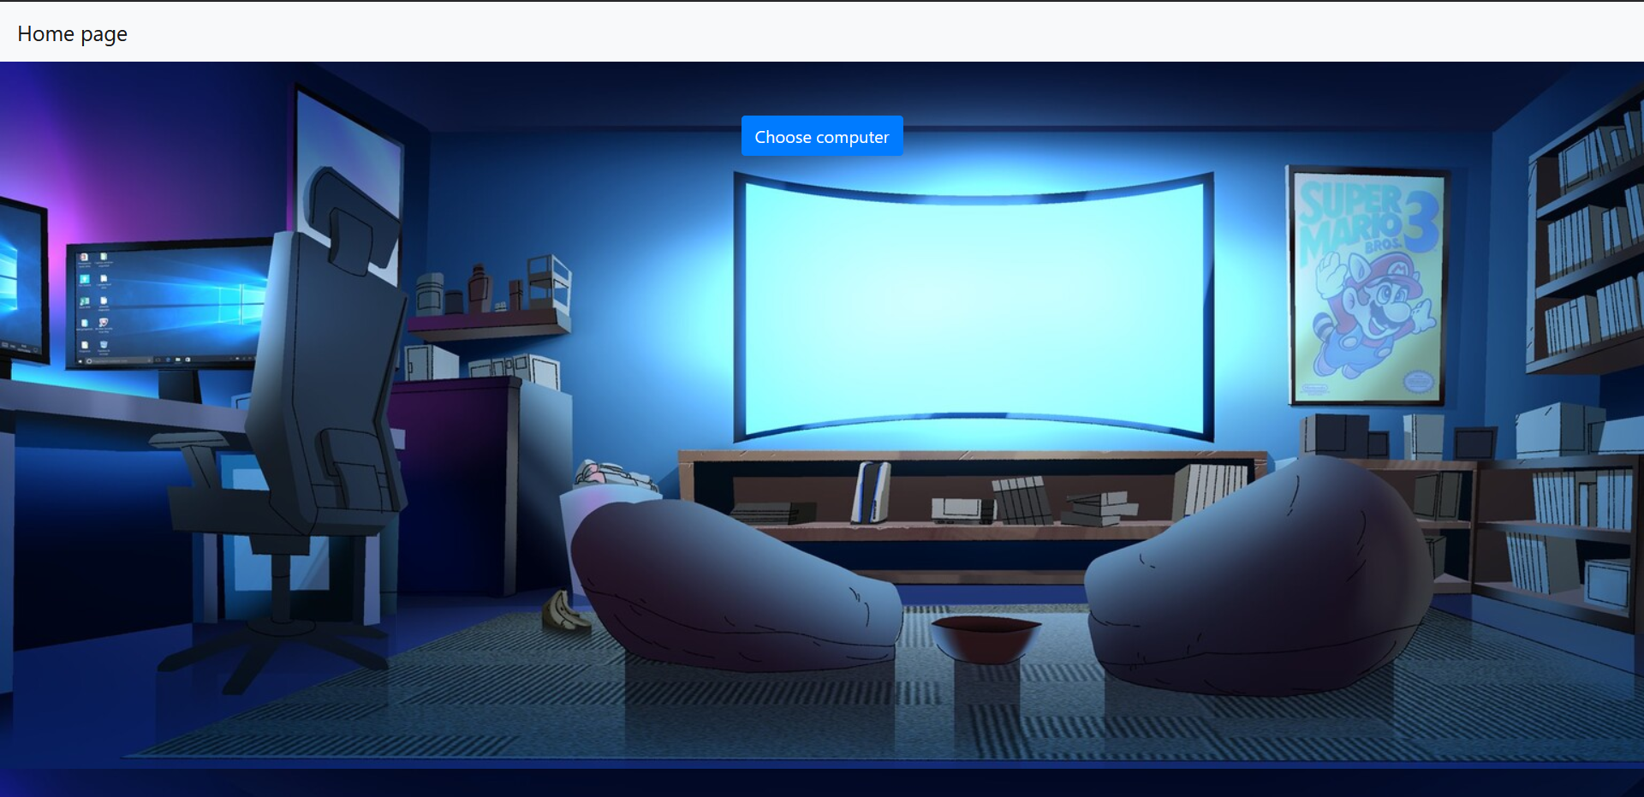

Slika 5. – prikaz ekrana kada se ulogujete kao User.

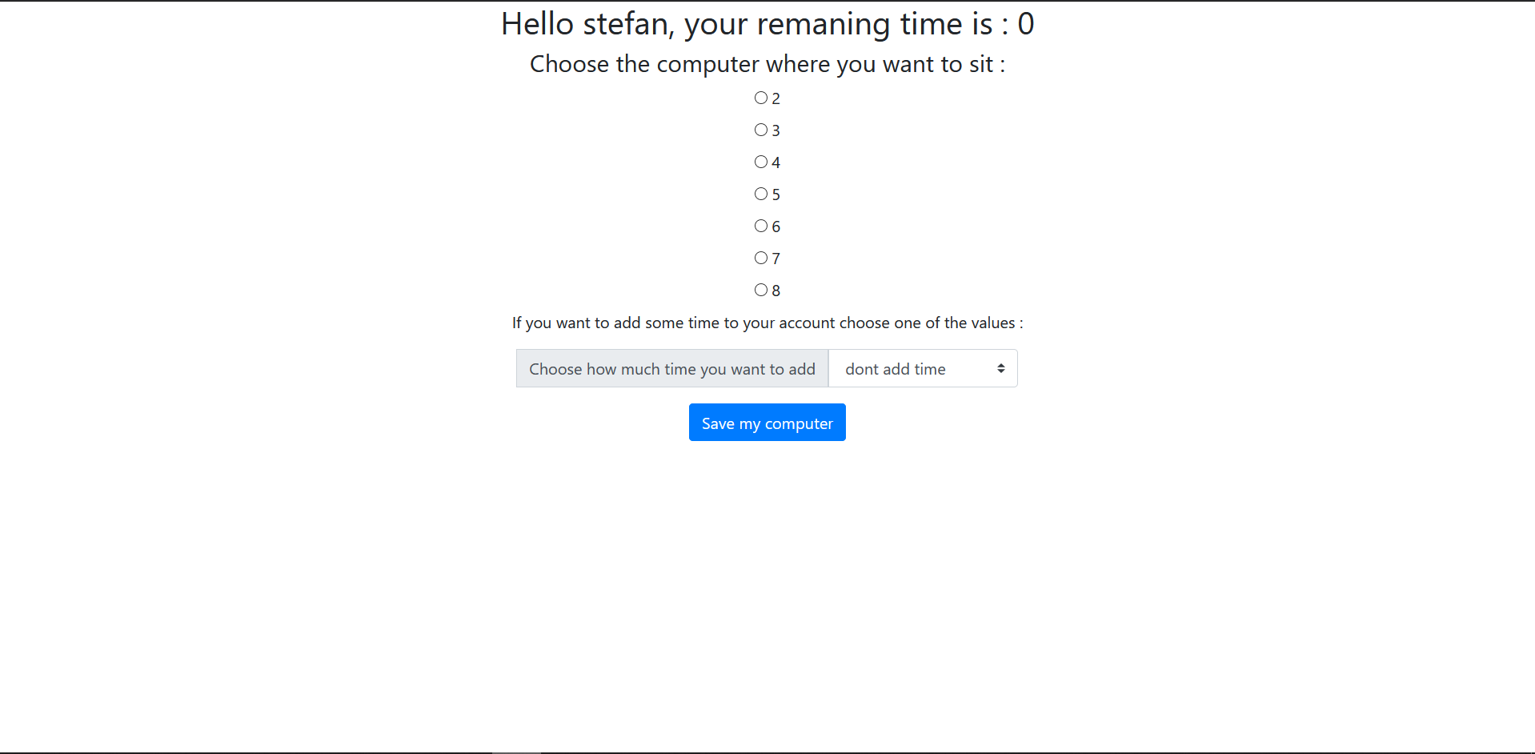

Slika 6. – prikaz izbora kompjutera i dodavanja vremena

Ovaj ekran je isti kao i za Guest-a s tim što guest nema opciju da doda dodatno vreme na svoj nalog.

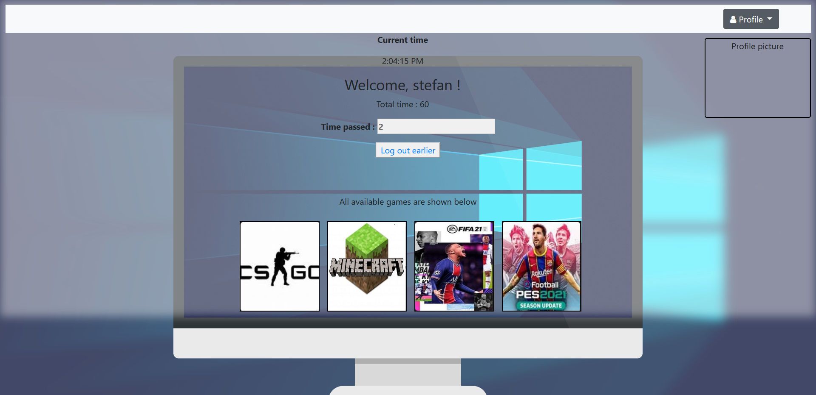

Slika 7. – prikaz ekrana kada se sve popuni

Jedina razlika između ovog ekrana i ekrana za guesta je ta što guest nema svoju profilnu sliku. Takođe guest ima samo opciju da se izloguje iz sistema.



Slika 8. – prikaz log out ekrana kojeg svi korisnici vide kada se izloguju sa sistema.

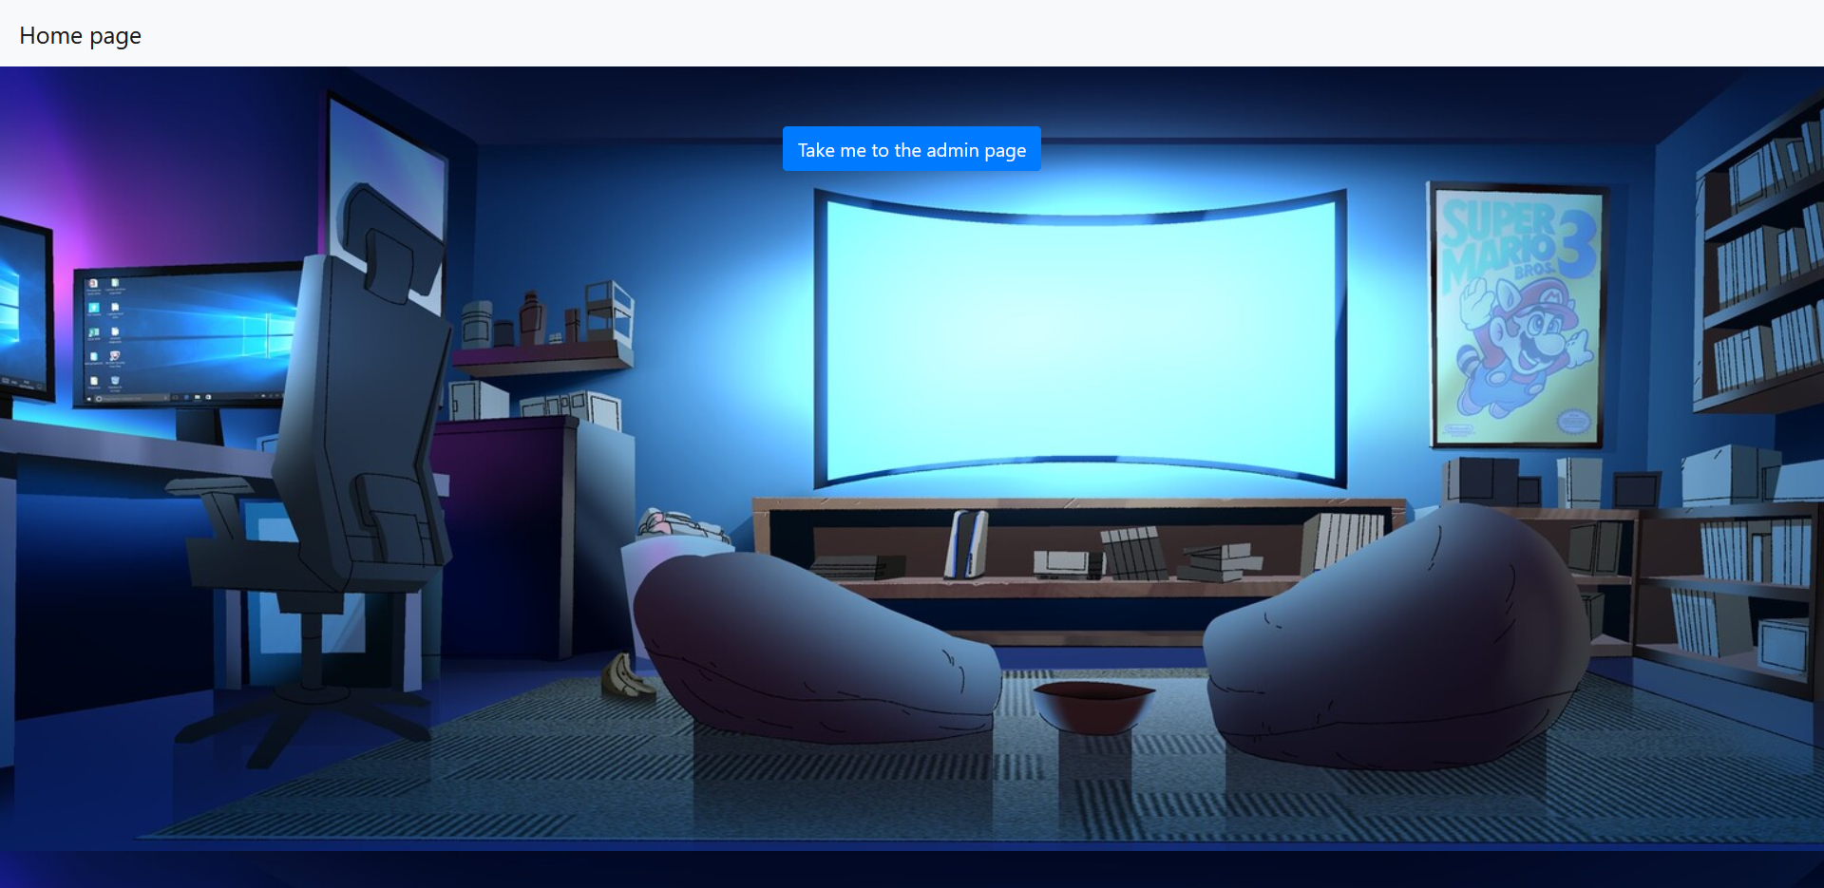

Slika 9. – prikaz redirekcije za admin ekran

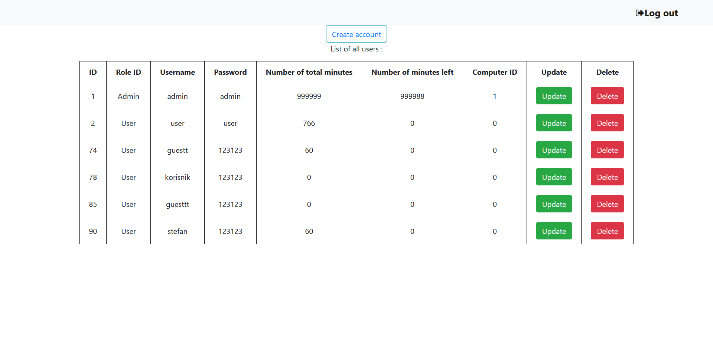

Slika 10. – prikaz tabele korisnika koje vidi admin samo

Admin ima pregled svih korisnika i može da ih obriše ili ažurira.

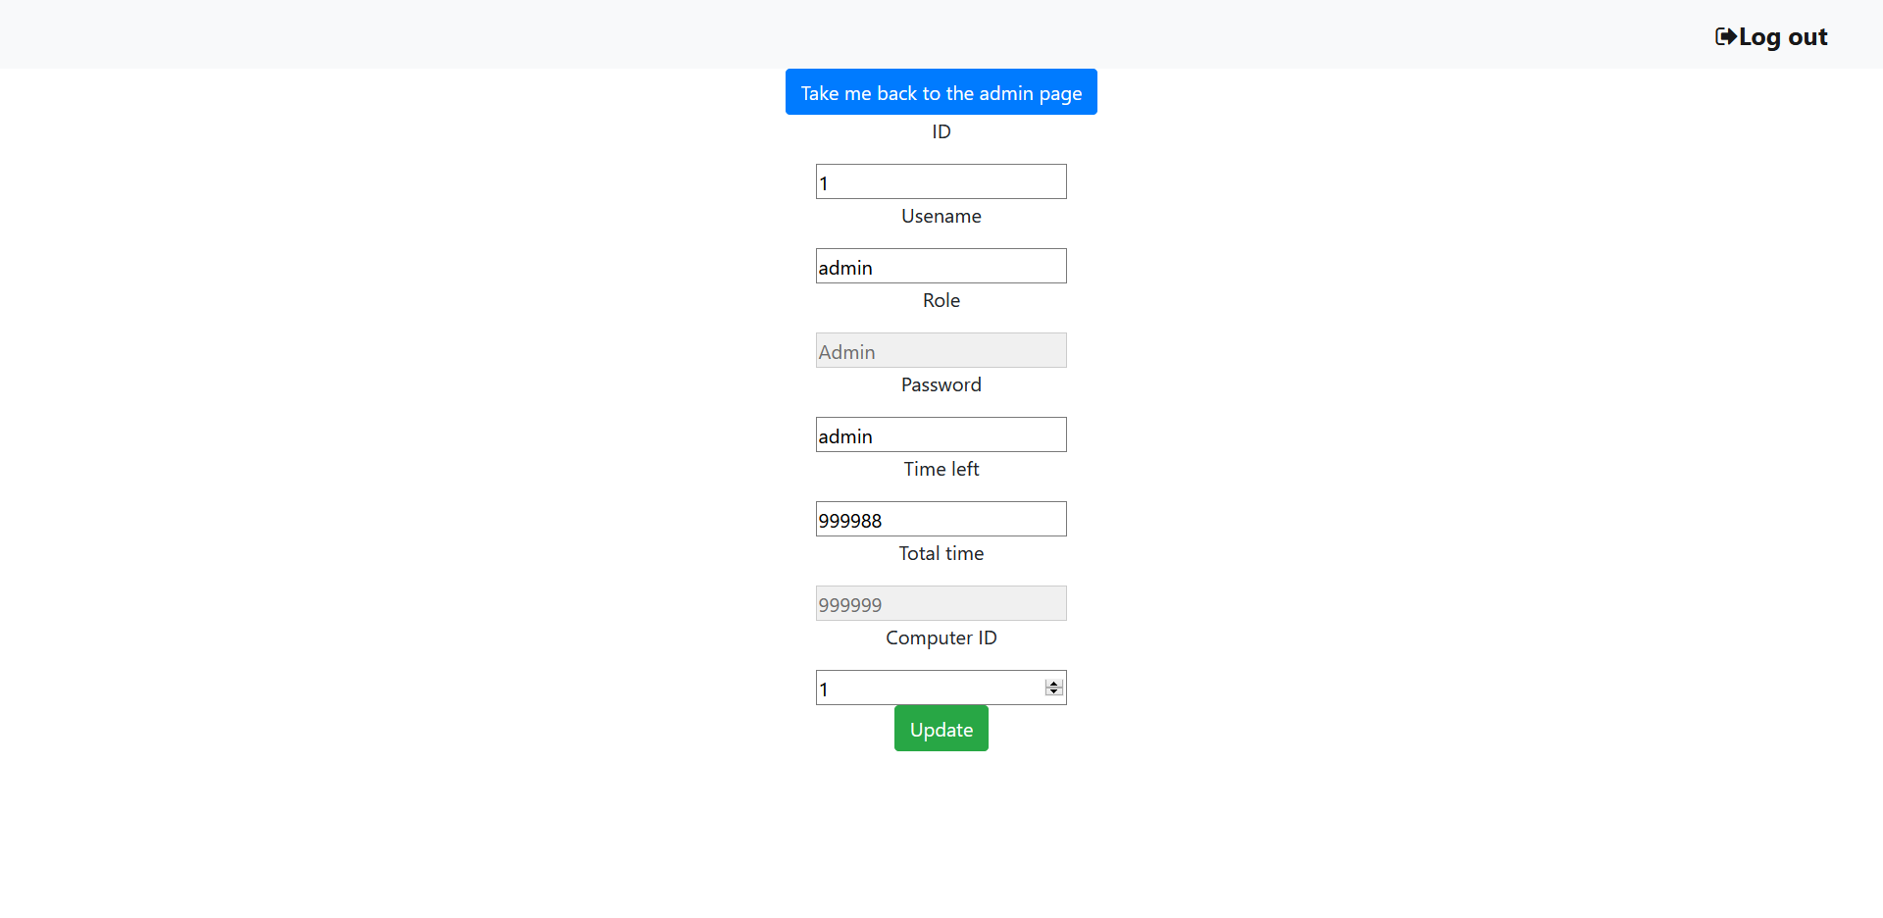

Slika 11. – prikaz update ekrana

Ukoliko admin želi da updejtuje korisnika klikom na dugme biće mu prikazan ovaj ekran.

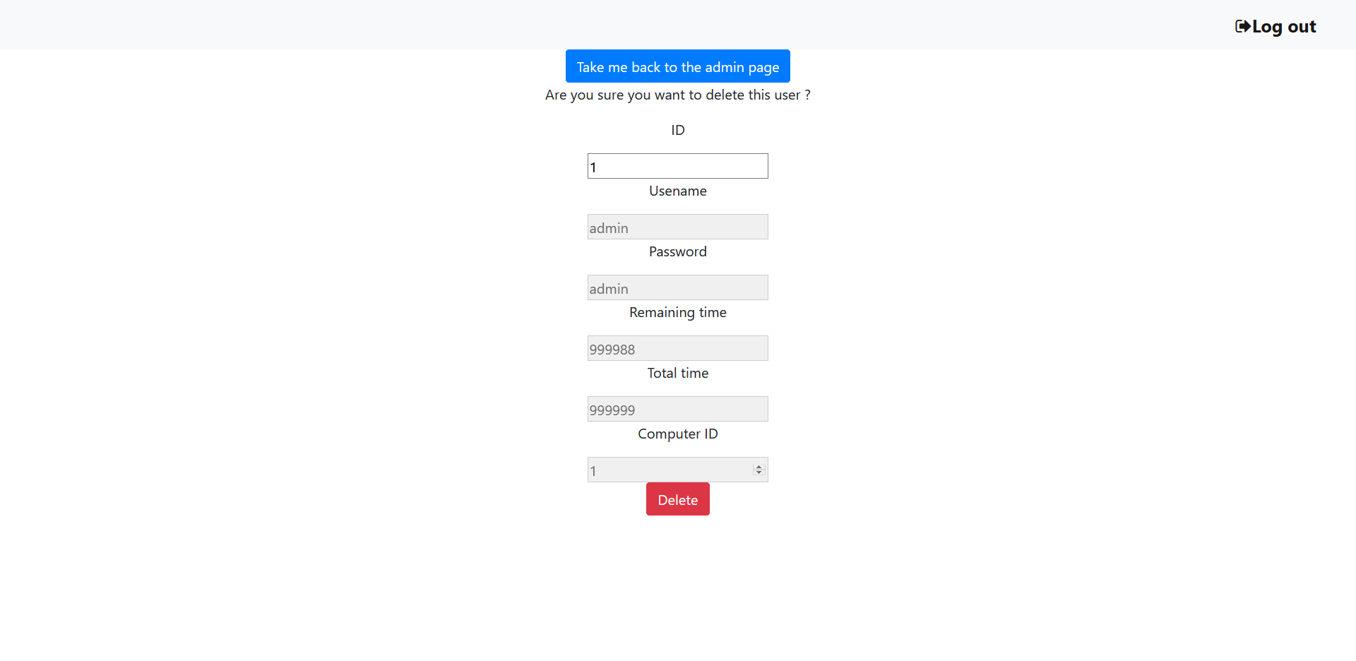

Slika 12. – prikaz delete ekrana.

Ukoliko je admin odabrao delete opciju biće mu prikazan ovaj ekran i takođe će morati još jednom da potvrdi delete opciju da bi obrisao korisnika iz baze.

# 5. Zaključak

Sve funkcionalnosti koje sam naveo u prvoj, drugoj i trećoj tačci su ispunjeni i rade onako kako se od njih očekuje.

Naučio sam kako da koristim servlete, koja je njihova uloga, kako da koristim jsp stranice i kako da koristim sesije.

# 6. Literatura

<https://www.w3schools.in/jsp/session/> - 5.06.2021.

<https://tutorialspedia.com/java-jsp-hibernate-step-by-step-tutorial-with-oracle-database/> - 23.05.2021.

<https://netbeans.apache.org/kb/docs/web/hibernate-webapp.html> - 23.05.2021.